Координатно-трековый детектор ТРЕК для решения мюонной загадки
Газизова Д.В.¹, Воробьев В.С.³, Задеба Е.А.³, Николаенко Р.В.¹, Трошин И.Ю.²
¹студент, ²аспирант, ³к. ф.-м. н
Национальный исследовательский ядерный университет «МИФИ»,
Институт ядерной физики и технологий, Москва, Россия
E–mail: gazizovadiana@mail.ru
Мюонная загадка – это избыток групп мюонов в космических лучах сверхвысоких энергий (>100 ПэВ) по сравнению с расчетами [3, 4]. Это явление может объясняться как космофизическими причинами, например, более тяжелым химическим составом первичных ядер, так и ядерно-физическими, включающими в себя появление новых состояний материи или механизмов взаимодействий. Ответ о природе явления может дать энергия мюонов. В НИЯУ МИФИ расположен экспериментальный комплекс НЕВОД, включающий в себя черенковский водный калориметр [2], который позволяет оценить энерговыделение мюонов, и новый крупномасштабный координатно-трековый детектор ТРЕК [5], с помощью которого можно точно определять число мюонов.
Детектор ТРЕК (рис. 1) имеет большую эффективную площадь, равную 250 м², и полностью покрывает одну из стен черенковского бассейна, что необходимо для совместной работы установок. Детектор состоит из 264 многопроволочных дрейфовых камер. Благодаря высокому пространственному и угловому разрешению камер и современным методам машинного обучения можно изучать события в широком диапазоне плотностей мюонов [1].
В докладе рассматриваются последние результаты экспериментов, участвующих в решении мюонной загадки, а также устройство координатно-трекового детектора ТРЕК, который позволит приблизиться к первопричине возникновения избытка групп мюонов в космических лучах.
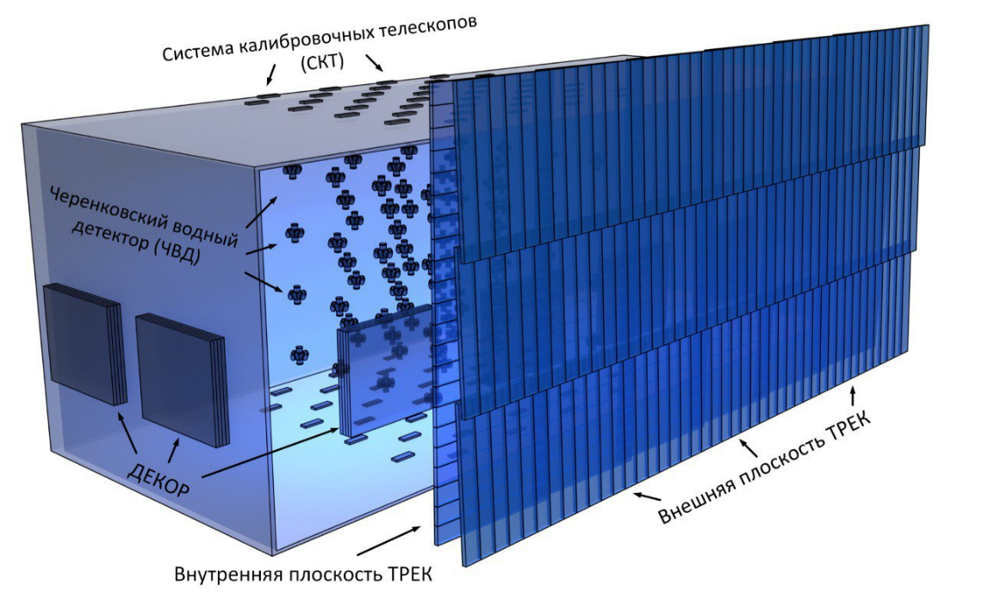
Рис. 1. Детектор ТРЕК

Литература
- Воробьев В. С. Исследование многочастичных событий в космических лучах на прототипах координатно-трекового детектора ТРЕК. Дис. к.ф.-м.н. НИЯУ МИФИ. 2022.
- Петрухин А. А. Черенковский водный детектор НЕВОД // Успехи физических наук. 2015. Том 185. Вып. 5. C. 521-530.
- Arteaga-Velazquez J. C. A report by the WHISP working group on the combined analysis of muon data at cosmic-ray energies above 1 PeV // PoS (ICRC2023) 466. 2023.
- Petrukhin A. A. Muon puzzle in cosmic ray experiments and its possible solution // Nucl. Instrum. Meth. Phys. Res. A. 2014. Vol. 742. P. 228-231.
- Zadeba E. A., et al. Prospects for Solving the Muon Puzzle on the NEVOD-DECOR-TREK Complex // Physics of Atomic Nuclei. 2022. Vol. 85. No 1. P. 86-91.

